《用人单位使用指南》

为给来我校进行招聘的用人单位提供便捷服务，现就相关事宜告知如下：
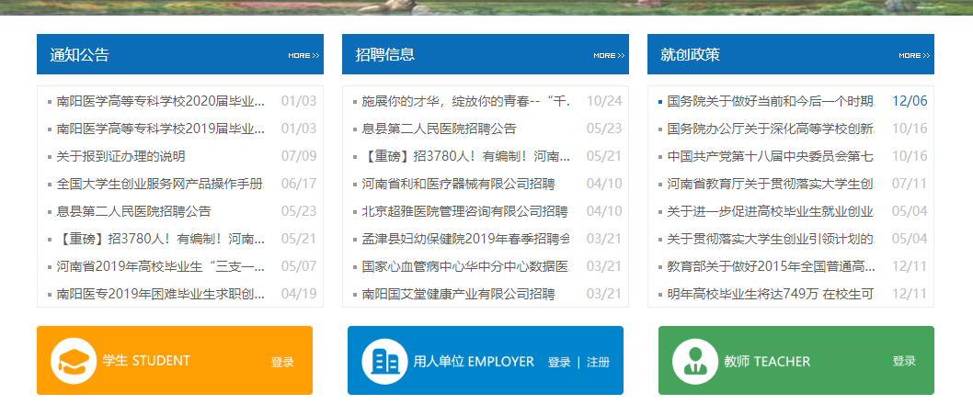
用人单位可登录我校就业信息网（http://bys.nymc.edu.cn/）
点击用人单位登陆/注册，进行双选会报名。
一、用人单位登录/注册
点击“用人单位登录/注册”，输入您的手机号及收到的验证码，即可直接登录/注册，然后按照系统提示，依次完善您的用人单位信息、招聘人信息，点击提交后进入用人单位管理后台，等待我校审核。

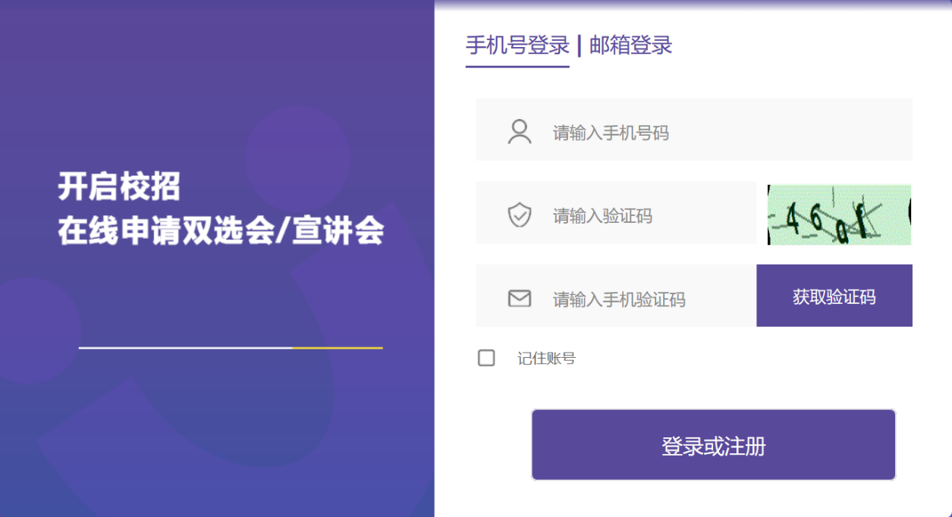
上传证件要求：
1、三证合一的营业执照原件扫描件
2、社会统一信用代码
3、招聘人手持身份证照
二、完善企业信息
用人单位点击“企业中心—公司信息”，可完善企业logo、福利待遇、工作环境、主营业务、企业文化、发展历程等信息，完善度越高，学校通过率更高！

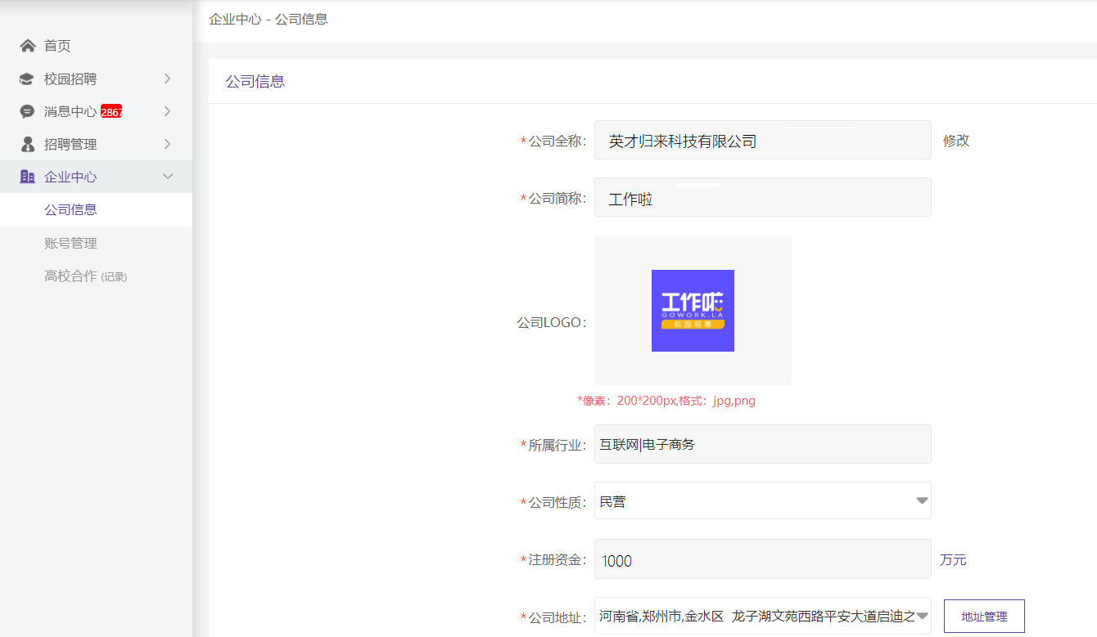

三、发布职位
点击“招聘管理—职位管理—发布职位”，按照系统提示依次填写职位信息并发布，审核通过后即可在我校就业信息网展示，学生能够查看职位并投递简历。

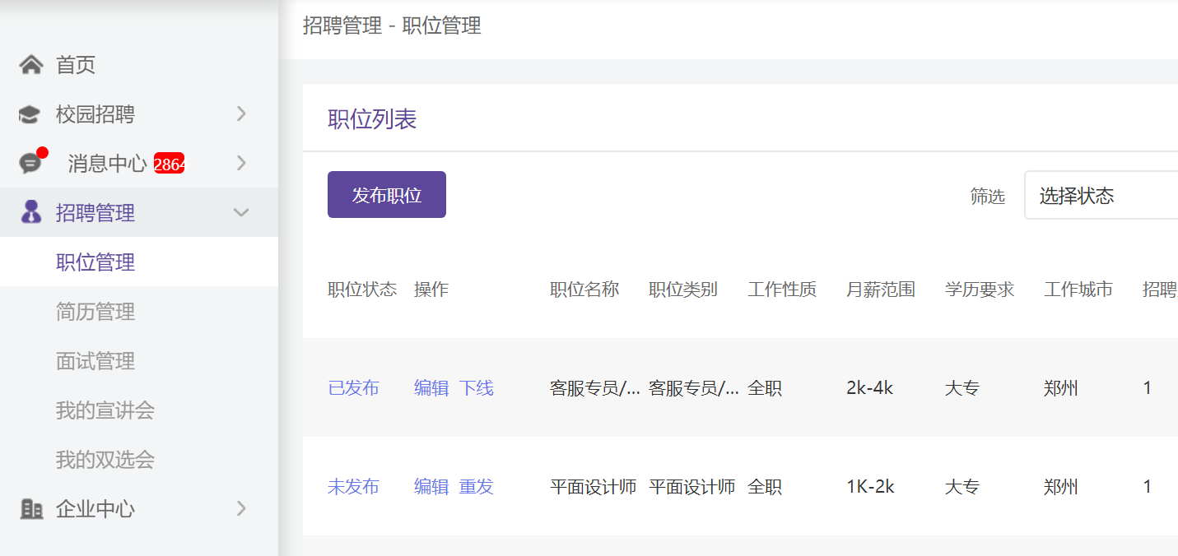

四、申请双选会
点击“校园招聘—双选会”，按照系统提示填写报名相关信息，审核通过后即可进入网络会场接收毕业生投递的简历（含毕业生联系方式）
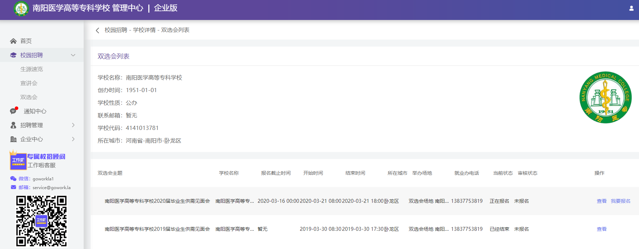
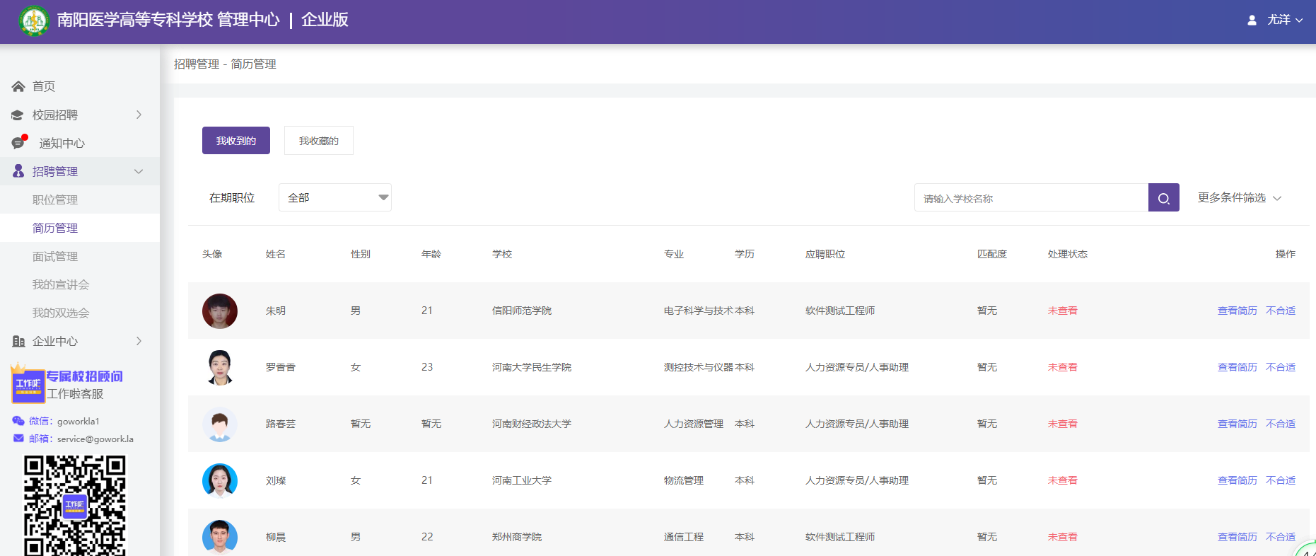

有问题可咨询技术支持 15981819071（微信同号）

